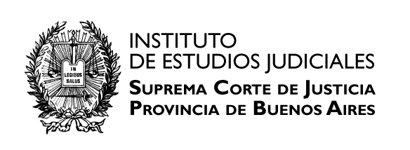
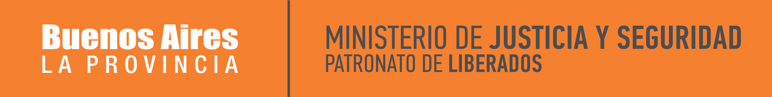

ENFOQUES SOBRE EL TRATAMIENTO DE LA VIOLENCIA MASCULINA
Docentes: Lic. Mario Payarola – Lic. Maria Rosa Rivero

Capacitación dirigida a profesionales de Trabajo Social, Psicología, Abogacía y otras disciplinas que posean nociones básicas vinculadas a la temática de Violencia Familiar.

Día: lunes 2 de julio de 2012
Horario: 09:00 a 13:00 hs
Lugar: Auditorio del Instituto de Estudios Judiciales (13 esq. 48 – 1er. Piso)

08.45 hs.
Acreditación y Recepción
09:00 hs.
Exposición de la Lic. Rivero, María Rosa
Qué es la violencia. Circularidad. Indefensión. Idea de “género”. Mitos. Mitos en relación con el género.
10:00 hs.
Taller e Intercambio
10:45 hs.
Break
11.00 hs.
Exposición del Lic. Payarola, Mario
Tipología de los hombres que ejercen violencia: El perfil psicológico del hombre violento “cíclico” y el hombre violento “psicopático”.
Elementos a tener en cuenta para la atención a hombres violentos.
Algunas técnicas de prevención de la violencia.
12:45 hs.
Espacio para preguntas y cierre

